Тактильные мячики
Цель: Учить детей различать предметы по цвету, называть основные цвета. Развить тактильные ощущения.
Ребенку предлагают воздушные шарики, содержащие внутри различные наполнители: мелкий бисер, песок, муку, горох, фасоль, различные крупы: манку, рис, гречку и др. Сжимая шарики, теребя их, ребенок производит эффект сродни эффекту легкого массажа рук, ладони. Упражнения с тактильными мячами помогают подготовить непослушную кисть руки к рисованию, оказывают оздоравливающий эффект. Также ребенок учится различать шары по цвету.

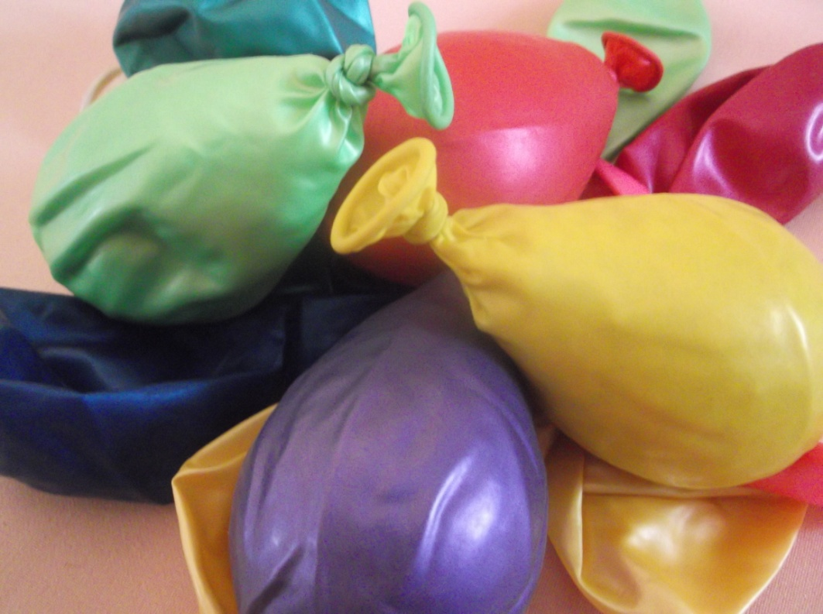

Сенсомоторный ящик
Цель: Развитие сенсомоторной интеграции, развитие тактильных ощущений, снятие нервно-психического и эмоционального напряжения.
В ящике собраны различные природное материалы: крупные и мелкие шишки различных хвойных деревьев, орехи разной формы, кусочки древесной коры - гладкие и шершавые; веточки деревьев и кустарников -толстые и тонкие, прямые и изогнутые; ракушки различной формы. Также материалы созданные человеком: кусочки фольги, полиэтилена и т.д.
Дети, в силу ограниченности движений, обедненные тактильными ощущениями, любят перебирать одержимое ящика. Они рассматривают и ощупывают предметы с открытыми и закрытыми глазами, сравнивают предметы между собой, учатся их характеризовать и классифицировать.

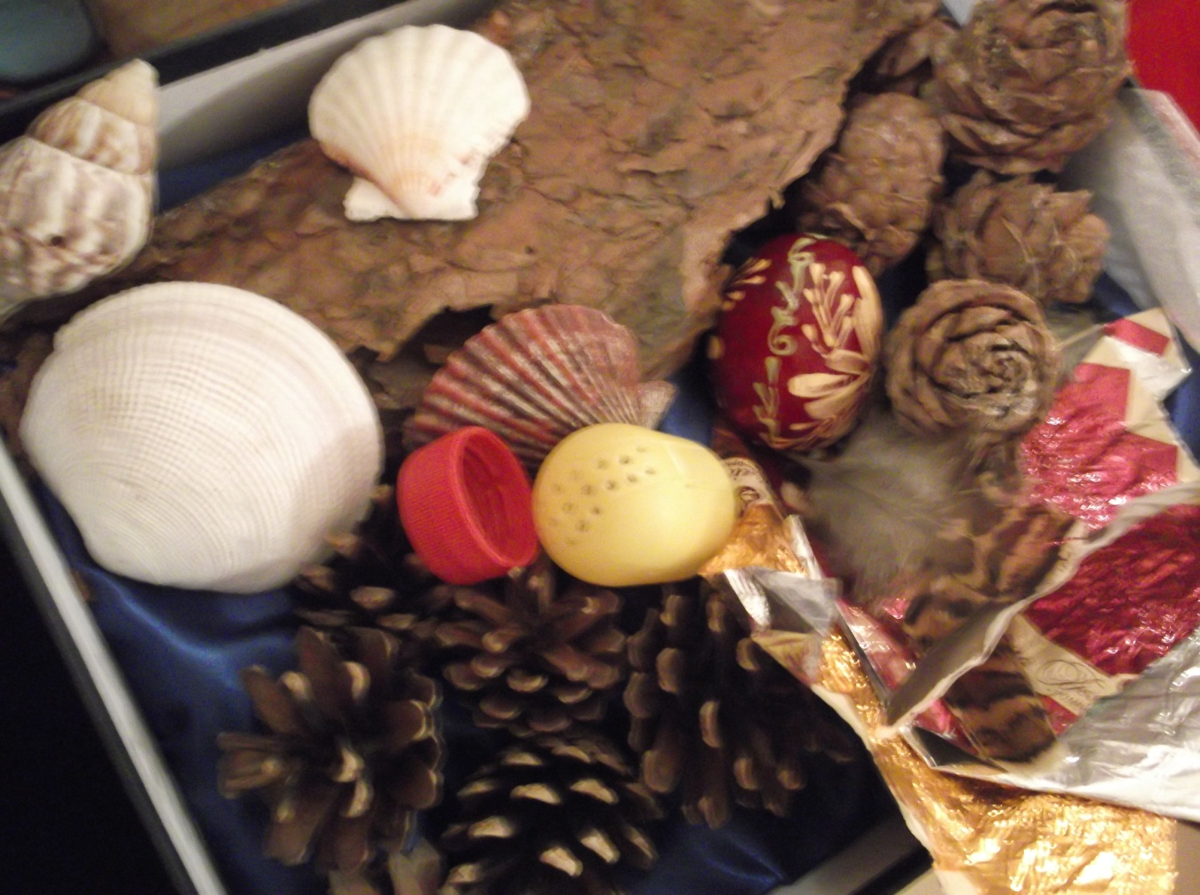

Сухой дождь
Цель: стимуляция зрительных и тактильных ощущений, снятие нервно-психического и эмоционального напряжения. Развитие речевого дыхания. Развитие сенсорных способностей.
Шатёр из разноцветных атласных лент. Ленты спускаются вниз словно струи воды, их приятно трогать, перебирать в руках, проходить сквозь них, касаясь лицом и телом. Он стимулирует тактильные ощущения, помогают восприятию пространства и своего тела в нём. Дети закрепляют основные цвета, сравнивают ленточки по длине, дуют на ленточки. За "струями" можно спрятаться от внешнего мира, ребенок может уединиться.
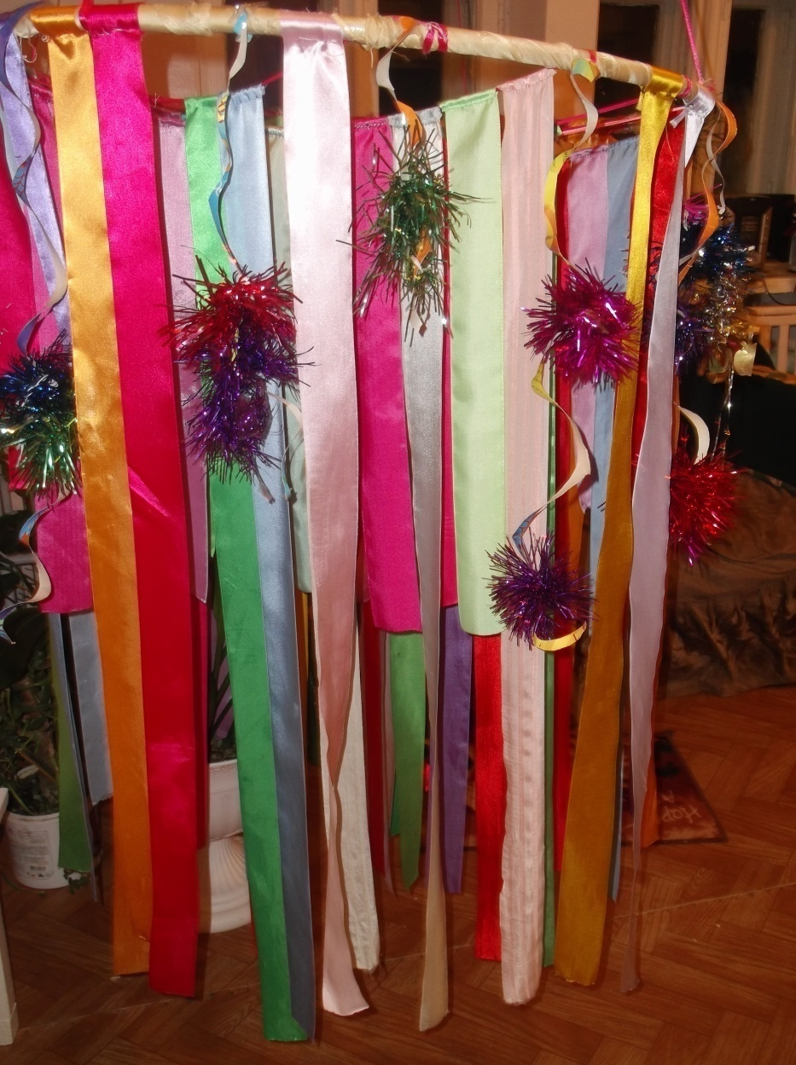

Сенсорная дорожка
Сенсорная дорожка для ног воздействует на рецепторы стопы, стимулирующие внутренние органы, способствует профилактике плоскостопия, оказывает оздоровительный эффект. Развитие вестибулярного аппарата, координации движений, речи, умения передавать ощущения, эмоции в речи.

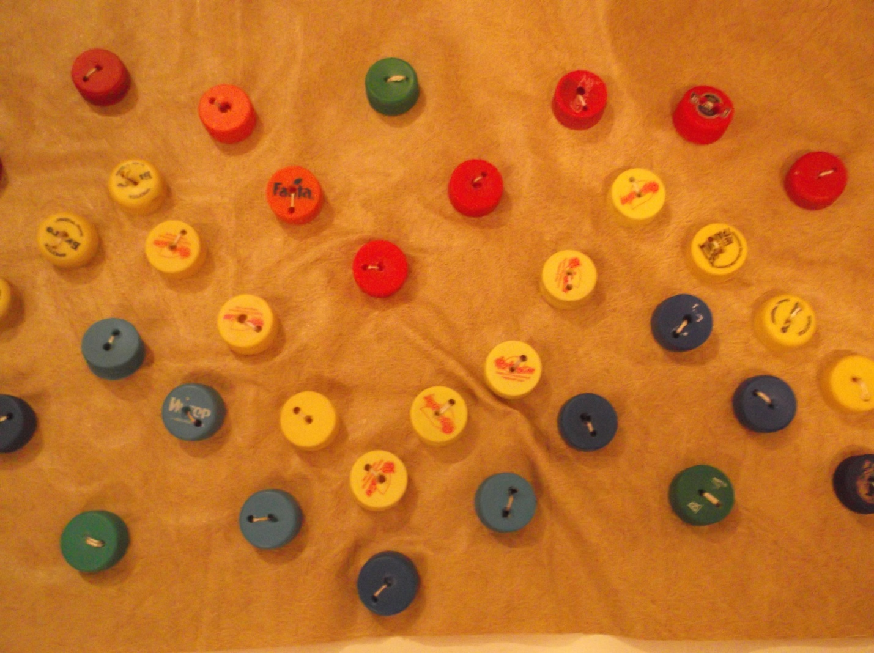
Сухой бассейн
Сухой бассейн используется как для релаксации, так и для активных игр. Лежа в бассейне, ребенок может принять позу, которая соответствует состоянию его мышечного тонуса, и расслабиться. При этом постоянный контакт всей поверхности тела с шариками дает возможность лучше почувствовать свое тело и создает мягкий массажный эффект, обеспечивая глубокую мышечную релаксацию. Мягкие стенки бассейна и пластмассовые шарики служат безопасной опорой для тела, что особенно важно для детей с двигательными нарушениями. Такое воздействие способствует снижение уровня психоэмоционального напряжения и коррекция уровня тревожности. В бассейне можно двигаться, менять положение тела, «плавать» в шариках. Такие действия способствуют развитию координации движений в пространстве.

